Holzbau und Brandschutz in der Sanierung

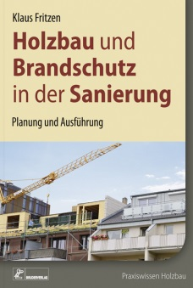 | Von Klaus Fritzen.  2016. 17 x 24,0 cm. Kartoniert. 88 Seiten.  Buch:  EURO 39,– / ISBN 978-3-87104-225-6  E-Book:  EURO 31,20 / ISBN 978-3-87104-226-3

BRUDERVERLAG Albert Bruder GmbH & Co. KG
Stolberger Str. 84 50933 Köln
Telefon: 0221 5497-304 Telefax: 0221 5497-130
service@bruderverlag.de www.baufachmedien.de

Aktuelle Studien bescheinigen dem Holzbau hervorragende Potenziale im Bestandsbau und bei Aufstockungen. Doch hier gibt es insbesondere beim Brandschutz viele Stolpersteine. Die Anforderungen an den Brandschutz sind in Bauordnungen und Normenwerken geregelt. Allerdings ist das Zusammenführen der verschiedenen Regelungen äußerst komplex. Oft wirken sich Änderungen, Sanierungen, Ergänzungen und Ertüchtigungen von Holzbauteilen im Bestand auf zahlreiche andere Details aus.

„Holzbau und Brandschutz in der Sanierung“ thematisiert die Anforderungen an den Brandschutz, die sich beim Bauen im Bestand und bei der Sanierung von Holzbauteilen in Abhängigkeit von der Gebäudeklasse ergeben. Dabei stellt das Buch die komplexen Zusammenhänge zwischen den bauordnungsrechtlichen Anforderungen, den relevanten Normen und Richtlinien und den Bauregellisten des DIBt her. Sehr hilfreich für die tägliche Arbeit sind die ausführlichen Tabellen zu Treppen, Decken, Wänden und Dächern sowie die Übersichten zu den Feuerwiderstandsklassen von Bauteilen und Sonderbauteilen nach DIN 4102 und DIN EN 13501 gemäß Bauregelliste A Teil 1.

Das Praxiswerk richtet sich besonders an Verantwortliche in Holzbaubetrieben, Zimmermeister sowie in der Sanierung tätige Architekten und Ingenieure.

1.765 Zeichen / Juli 2016

